**Game Design Document**

**DOCUMENTO PARA DESIGN DE GAMES**

**CASTLEDELL**

Autores: Enya Oliveira; Fabio Lopes; Giuliano Bontempo; Luis Miranda; Marcelo Maia; Mauricio Felicissimo; Raab Iane; Vitor Rodrigues

Data de criação: 01 de Agosto de 2022

Versão: 1.1.1

1. **Controle do Documento**
   1. **Histórico de revisões**

| **Data** | **Autor** | **Versão** | **Resumo da atividade** |
| --- | --- | --- | --- |
|  |  |  |  |
| 12/08/2022 | Enya, Raab | 1.1.1 | Preenchimento das seções 2.1.1 a 2.1.5 e 3.2.4.1 |
| 26/08/2022 | Enya, Fábio, Giuliano, Raab | 1.1.2 | Preenchimento das seções 2.2; 2.3; 2.4; 3; e 4 |
|  |  |  |  |

* 1. **Organização da equipe**

| **Nome** | **Papel** | **Funções** |
| --- | --- | --- |
|  |  |  |
| <Nome do autor> | <xx/xx/xxxx> | <Funções no projeto> |
|  |  |  |
|  |  |  |
|  |  |  |

* 1. **Revisores**

| **Nome** | **Data da revisão** | **Atividades executadas** |
| --- | --- | --- |
|  |  |  |
| <Nome do revisor> | <xx/xx/xxxx> | <Lista de atividades realizadas> |
|  |  |  |
|  |  |  |

**Sumário**

**1.** **Controle do Documento** **i****i**

1.1 Histórico de revisões ii

1.2 Organização da equipe ii

1.3 Revisores ii

**2.** **Introdução** **5**

2.1 Escopo do Documento

**(Artefato 1: 2.1.1 a 2.1.5 )**

**(Artefato 3: 2.2; 2.3; 2.4; 3; e 4).**

2.1.1 Contexto da indústria

2.1.2 Análise SWOT

2.1.3 Descrição da Solução a ser desenvolvida

2.1.4 Value Proposition

2.1.5 Matriz de riscos

2.2 Requisitos do Documento 5

2.3 Público-alvo do Documento 5

2.4 Referências do Documento 6

**3.** **Visão Geral do Projeto** **7**

3.1 Objetivos do Jogo 7

3.2 Características do Jogo 7

3.2.1 Requisitos coletados na entrevista com o cliente 7

3.2.2 Persona 7

3.2.3 Gênero do Jogo 7

3.2.4 Mecânica

3.2.4.1 Primeira versão do jogo com suas mecânicas principais **(Artefato 2)**

3.2.4.2 Implementar mecânicas básicas do jogo - parte 1 **(Artefato 4)**

3.2.4.3 Implementação das mecânicas básicas do jogo - parte 2 **(Artefato 6)**

3.2.4.4 Implementação das mecânicas básicas do jogo - parte 3 **(Artefato 8)**

3.2.5 Fontes de Pesquisa / Imersão 8

3.2.6 Regras do Jogo 8

**4.** **Game Design** **9**

4.1 História do Jogo 9

4.2 Fluxo do Jogo e Níveis (*os níveis são opcionais*) 9

4.3 O Mundo do Jogo 9

4.3.1 Locações Principais e Mapa 9

4.3.2 Navegação pelo mundo 10

4.3.3 Escala 10

4.3.4 Ambientação 10

4.3.5 Tempo 10

4.4 Base de Dados 10

4.4.1 Inventário 10

4.4.2 Bestiário (*opcional)* 12

4.4.3 Balanceamento de Recursos (*opcional*) 12

**5.** **Level Design** **1****4**

5.1 Fase <NOME DA FASE 1> 14

5.1.1 Visão Geral 14

5.1.2 Layout Area 14

5.1.3 Balanceamento de Recursos 15

5.1.4 The Boss 15

5.1.5 Outros Personagens 15

5.1.6 Easter Eggs 16

**6.** **Personagens** **1****7**

6.1 Personagens Controláveis 17

6.1.1 <NOME DO PERSONAGEM PRINCIPAL *n*> 17

6.2 Common Non-Playable Characters (NPC) 18

6.2.1 <NOME DO NPC COMUM *n*> 18

6.3 Special Non-Playable Characters (NPC) 18

6.3.1 <NOME DO NPC ESPECIAL *n*> 18

**7.** **Casos de Teste** **1****9**

7.1. Padrões de qualidade - **(Artefato 5)**

7.2. Relatório de resultados do playtest **(Artefato 7)**

7.3. Teste e deploy final **(Artefato 10)**

**8.** **Bibliografias** **2****0**

**Apêndice A Apresentação (Entrega do Artefato 9)**

1. **Introdução**

* 1. **Escopo do Documento**

Este documento descreve como o jogo CastleDell está projetado, levando em consideração aspectos técnicos relacionados à concepção do jogo no que diz respeito à história, personagens, *game* *design*, *level* *design,* documento sobre o entendimento de negócio e outros aspectos semelhantes.

**2.1.1 Contexto da Indústria**

A indústria de games é considerada o maior mercado de entretenimento do mundo, sua relevância aumentou de maneira exponencial durante a pandemia do covid-19 em 2020 e continua em destaque.

Sendo muito amplo, abrange diversos contextos econômicos e sociais, quebra barreiras culturais e atravessa as diferenças de idade. O surgimento dos jogos digitais mudou o modelo de negócio da indústria e como os jogos são comercializados, as maiores tendências englobam jogos de ação e aventura, rpg, simulação e esportes.

Os serious games não são uma tendência para o público geral mas estão revolucionando a sua área de impacto e mudando a logística das empresas, auxiliando e dinamizando os processos de treinamento e simulação, publicidade e marketing, aprendizado e educação e ainda para aprimorar as habilidades de resolução de problemas e habilidades sociais e colaborativas.

As principais tendências do mercado de jogos sérios são a sua aplicação para o aprendizado e educação, focando no público jovem e estudante ou os novos ingressantes em empresas.

Para a Dell, após transicionar para um novo modelo de serviço,product model, escolheu o uso de serious games para dinamizar o processo de aprendizagem durante o acolhimento dos novos funcionários e também auxiliar aqueles que precisam, no dia a dia da empresa, de uma ferramenta para consulta do novo modelo.

**2.1.2 Análise SWOT**

JOGO

| **Opportunities (Oportunidades)** | **Threats (Ameaças)** |
| --- | --- |
| Capacidade lúdica  Estimula o protagonismo  Raciocínio lógico | Curva de aprendizado do jogo |
| **Strengths (Pontos Fortes)** | **Weaknesses (Pontos Fracos)** |
| Não existe outro jogo de onboarding sobre a Dell no mercado  Existe um problema claro a ser resolvido | Metodologia de ensino tão diferente que pode dificultar o aprendizado |

DELL - Modelo organizacional X Inovação

| **Strengths (Pontos Fortes)** | **Weaknesses (Pontos Fracos)** |
| --- | --- |
| Aderência ao modelo de produtos  Vontade de inovar | Cultura hierárquica que dificulta a inovação  Colaboradores habituados a antiga cultura de cascata |
| **Opportunities (Oportunidades)** | **Threats (Ameaças)** |
| Utilizar as mesmas metodologias de gestão que as startups | Velocidade de inovação das startups |

**2.1.3 Descrição da Solução a ser desenvolvida**

A Dell está transformando seu modelo de produto atual. Modernizando sua tecnologia, usando uma abordagem direta e simplificada para projetar rapidamente, desenvolver, reiterar e entregar novos produtos e capacidades. Os novos profissionais da Dell precisam entender o modelo de produto da empresa e se adaptarem a ele.

De acordo com a Dell, os novos funcionários têm idade entre 30 e 50 anos. O jogo serve de apoio para a autoavaliação dos mesmos que ocorre a cada 90 dias. O modelo de produto atual apresenta nove dimensões: Visão, Roadmap, User KPIs, Business KPIs, Stakeholders, Backlog, Deployment KPIs, Quality KPIs e Data Driven. Além de ser medido por quatro níveis de maturidade da equipe e individual. Os diferenciais dos colaboradores são flexibilidade, estarem abertos a aprender e ser desafiado pelas tecnologias e áreas de negócios. As dificuldades enfrentadas pelo modelo de produto antigo eram as dificuldades no entendimento dos funcionários e tomarem decisões com base em dados.

A solução proposta é um jogo de onboarding que ensina através de práticas lúdicas os conceitos necessários para o modelo de produto. O usuário passará por nove fases - relacionadas às nove dimensões e será classificado de acordo com os quatro níveis de maturidade que ele se encaixa ao ganhar cada fase do jogo. O jogo é feito especialmente para novos colaboradores da Dell.

**2.1.4 Value Proposition**

** **

**2.1.5 Matriz de riscos**

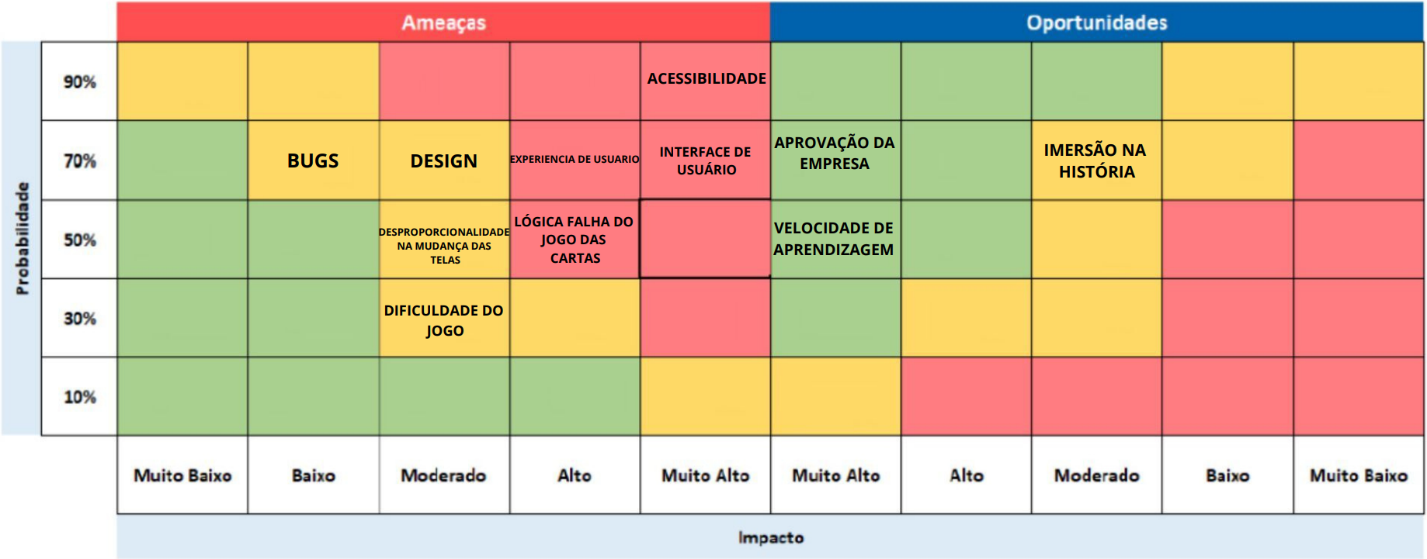

* 1. **Requisitos do Documento**

Este é um documento para o jogo CastleDell que é constituído por uma logística de cartas, onde o usuário dentro de uma experiência imersiva, com interações e batalhas, consegue desenvolver um produto e se tornar mestre em todos os passos até a produção final. Para isso, conhecer diversos conceitos, metodologias e ferramentas são essenciais, o gráfico de flow descreve as sensações previstas que os usuários sintam enquanto jogam o jogo, desde a sensação de imersão que será trazida pela história e seu detalhamento ao prazer e a êxtase nas batalhas devido a busca pelo êxito. A Jornada do herói/heroína possui doze passos para contar uma história, nosso herói/heroína é constatado por um criador que lhe passa uma tarefa e instrui como encontrar seus passos, no caminho ele é parado por monstros e NPC ́s passa por desafios, que envolvem raciocínio lógico, até concluir seu objeto.

* 1. **Público-alvo do Documento**

Este documento será mais bem aproveitado por um público que domine os conceitos técnicos abordados na seção 2.2. A tabela a seguir indica os fatores humanos explorados por cada perfil de usuário a que o documento se destina.

| **Perfil de Usuário** | **Fatores Humanos** |
| --- | --- |
|  |  |
| Cliente | Funcionário(a) da Dell com experiência no mercado de tecnologia. |
| Game designer | Responsável por realizar todo o planejamento de interface, enredo, mecânicas e interatividade do jogo. |
| Level designers | Projetam os detalhes específicos do jogo - as ações, eventos, objetos e ambiente. Eles também projetam os personagens e as maneiras como eles se comportam. |
| Roteirista | Profissional encarregado(a) de criar narrativas para jogos digitais. |

* 1. **Referências do Documento**

As referências aqui apresentadas dizem respeito somente aos conceitos técnicos envolvidos no processo de construção do CastleDell.

| **Abreviatura ref.** | **Nome da referência** | **Referência e/ou URL** |
| --- | --- | --- |
|  |  |  |
| 1. CS | Castlevania | Konami, 1986 |
| 2. D&D | Dungeons & Dragons | Wizards of the Coast, 1992 |
| 3. ER | Elden Ring | FromSoftware, 2022 |
| 4. StS | Slay the Spire | Mega Crit Games, 2019 |

1. **Visão Geral do Projeto**

* 1. **Objetivos do Jogo**

CastleDell foi desenvolvido para ser usado como uma ferramenta dinâmica para ensinar o Product Model, implementado pela Dell, para novos funcionários. De maneira menos monótona, em virtude que o funcionário assimile melhor o que está sendo ensinado.

No jogo, um jovem paladino entra em uma jornada para construir um artefato que lhe foi designado pelo criador, passando por batalhas de cartas que exigem raciocínio lógico. Sendo nessas batalhas transmitido o material educacional.

* 1. **Características do Jogo**

CastleDell é um jogo 2D de lógica e raciocínio aplicados em um jogo de cartas, a equipe responsável pela arte usou assets gratuitos da internet, adaptando-os para a estética do game que tem suas inspirações em Castlevania. O principal objetivo do jogo é, com a construção de um artefato ensinar ao usuário o product model, novo modelo de produção da Dell.

* + 1. **Requisitos coletados na entrevista com o cliente**

O jogo pedido foi uma ferramenta para ser usado no processo de onboarding da empresa Dell, que possa ser acessado como uma ferramenta de consulta pelos funcionários, nosso jogo é 2D, de cartas, que usa raciocínio e lógica para ensinar o product model, nosso jogo de passa na era medieval, dentro de um castelo onde o personagem principal, um paladino, é o personagem controlado pelo usuário que está batalhando para recuperar as peças e construir o artefato indicado pelo criador, o maior diferencial do jogo é o uso das cartas como material didático.

**3.2.2 Persona**

Isabela, 28 anos, do Rio de Janeiro, que se formou na UFRJ em engenharia de software, apaixonada por HQ’s, cinéfila e lutadora de muay thai , saiu da casa dos pais aos 17 anos e hoje tem sua casa própria, mora sozinha e almeja sair do país para trabalhar na Califórnia.

Davi tem 30 anos e é cientista da computação formado pela UNICAMP, é casado e tem duas filhas de 3 e 1 ano, apaixonado por culinária e por ciclismo tem dificuldade em conciliar suas paixões e por isso sua rotina é muito corrida, entrou no mercado com o sonho de começar uma startup, se identifica com a empresa que trabalha mas ainda pretende realizar seu sonho.

* + 1. **Gênero do Jogo**

Estratégia com uma combinação de jogabilidade roguelike - que normalmente possui um cenário com uma temática de alta fantasia - e jogo de cartas de baralho. Esse gênero contribui para melhorar o raciocínio lógico, exercitando a mente, uma vez que, além de sorte, é preciso ter uma habilidade estratégica bem trabalhada.

* + 1. **Mecânica**

A mecânica do jogo é constituída por um mapa 2D, linear, onde ocorre interações do personagem principal, um paladino que está sendo guiado por um criador tendo contato com NPC’S e enfrentando batalhas que serão realizadas por cartas.

**3.2.4.1 Primeira versão do jogo com suas mecânicas principais**

A primeira versão do jogo é constituída por um menu inicial, com botões de play, que ao ser selecionado leva para a primeira fase do jogo, settings que leva às configurações de volume e quit que fecha a página do jogo.

Estando de acordo com os padrões de MVP, mínimo produto viável, que é a versão mais simples do produto a ser entregue obedecendo a solução discutida durante as reuniões realizadas com os desenvolvedores (participantes do grupo 6).

O programa desenvolvido para a tela inicial do jogo está sendo executado sem problemas, todas as funções definidas estão sendo realizadas com maestria e sem bugs.

Todas as linhas de código estão comentadas na língua inglesa, facilitando o entendimento para todos e dinamizando a participação do grupo no programa.

O software desenvolvido está indentado de maneira correta para que tenha uma leitura clara possibilitando o entendimento de toda a equipe.

**3.2.4.2 Implementar mecânicas básicas do jogo - parte 1**

Possuímos a tela do menu inicial com botões funcionais, possibilitando ao jogador iniciar o jogo, acessar as configurações e sair.

Implementação do primeiro escopo da batalha de cartas com movimentação funcional. Possuindo cinco cartas, ao selecionar a carta desejada é gerada uma reação de ataque. É possível entender todas as partes do código pela leitura dos comentários que não são excessivos de forma a poluir o programa.

O código está indentado para permitir o entendimento e o funcionamento do Godot.

* + 1. **Fontes de Pesquisa / Imersão**

Indicar as principais fontes de pesquisa do jogo para a criação de conteúdo (feitos em aula): imagens, filmes, animações, livros e outros que realmente foram usados para a etapa de imersão ao tema. Fazer um sumário do conteúdo pesquisado a partir dos referidos materiais.

| **Fonte** |
| --- |
|  |
| 1. Godot  [docs.godotengine.org](https://docs.godotengine.org/)  Motor de jogo |
| 2. Itch.io  [Itch.io](http://itch.io) Assets gratuitos |

* + 1. **Regras do Jogo**

Listar as regras do jogo, o modo de pontuar, as condições de vitória e derrota.

*OBS: Caso queira pode ser descrito em forma de fluxograma.*

1. **Game Design**

* 1. **História do Jogo**

Descrever os seguintes aspectos:

* Tema (*storyline*)
  + Com o auxílio do Deus da criação, seu descendente vai atrás dos fragmentos da relíquia da criação para erradicar o Reino dos Mundos distante de seus líderes, os Senhores do Submundo.
* Conceito
  + Um jogo de cartas que abstrai os conceitos do modelo de produto e ensina o jogador de maneira simples e divertida.
* Pano de fundo da história (*backstory*)
  + Um mundo dominado pelos Lordes do submundo, onde monstros vivem livres e os humanos escondidos, o Deus da Criação irá atrás de seu receptáculo para juntos trazer paz para o reino dos mundos distantes.
* Premissa
  + Ensinar o modelo de produto de forma lúdica aos jogadores.
* Sinopse

No reino dos mundos distantes

Onde a escuridão triunfa sobre a luz

O Deus da Criação luta

Contra os senhores do submundo triunfará

Quando seu receptáculo encontrar

A relíquia da criação será trazida de volta à vida

* Estrutura narrativa escolhida
  + Narrativa lúdica.
* Elementos do roteiro para a estrutura narrativa escolhida (animação, cut-scenes, McGuffin, diálogos, foreshadowing, inciting incident, etc) – Colocar detalhes dos elementos escolhidos por fase do jogo
  + Intro:
    - Cut-scenes
  + Fases:
    - Diálogo + Dublagem
* Níveis de interatividade do jogo

* 1. **Fluxo do Jogo e Níveis**

No início do jogo é dada uma ênfase maior para o aprendizado, isto é, “como jogar”, posteriormente há um aumento significativo na dificuldade e algum mecanismo de premiação pelos objetivos alcançados. Descrever esse mecanismo de premiação. Por exemplo, objetos secretos que aparecem de acordo com a eficiência do jogador, ou seja, aparecerá algum item valendo mais pontos se o jogador alcançar uma pontuação excepcional em um determinado tempo. Uma forma para o jogo se tornar mais dinâmico é atribuir características aleatórias para o local e o tempo em que esses objetos secretos serão mostrados.

Fazer o *flowchart* do jogo (grafo representando o fluxo do jogo) e descrever qual o tipo escolhido: baseado em ações, em quests, na narrativa, etc. Justificar de acordo com o gênero escolhido. Por fim, quanto tempo o jogador provavelmente utilizará com o jogo? Ou seja, uma média de tempo de permanência.

* 1. **O Mundo do Jogo**
     1. **Locações Principais e Mapa**

O Mundo é composto de 10 cenários simples, os quais compõem a jornada do nosso protagonista, começando por sua terra mãe, uma simples vila, afastada das regiões onde os Under-Lords dominam. Lá eles têm dificuldade de se sustentar e se defender, mas fazem o possível para garantir sua sobrevivência. Logo depois iremos conhecer a floresta da clara escuridão, onde o primeiro Under-Lord vive; uma região de muita floresta, onde a luz que consegue penetrar pelos poucos vãos entre as árvores criam um ambiente desconfortável para todos os seres que ali passam. O próximo cenário fica nas catacumbas da aniquilação, escavações feitas a milênios atrás onde as únicas histórias contadas sobre o lugar, são as das pessoas que se aventuraram a entrar e nunca voltaram.

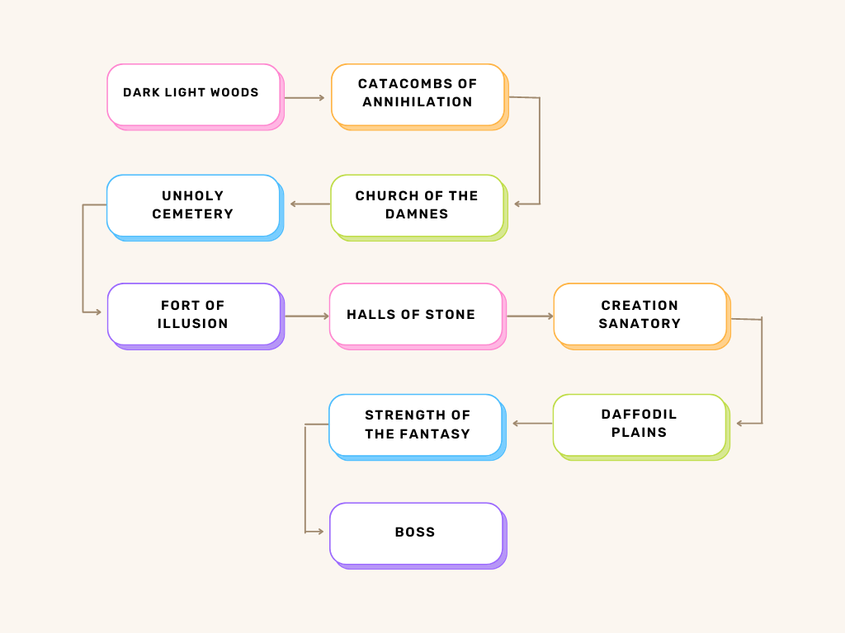

* + 1. **Navegação pelo Mundo**

A navegação do jogo é simples, o personagem só anda para direita ou esquerda até encontrar o inimigo da fase. Uma vez encontrado esse inimigo o modo do jogo de cartas inicia, e será nesse ambiente onde a maior parte do jogo irá se passar.

* + 1. **Escala**

Descrever a escala usada para representar o mundo do jogo. Exemplo: os personagens são minúsculos em relação ao mundo, sendo que as portas são, por exemplo, 2 vezes maiores que a altura deles. Escala 1:2.

* + 1. **Ambientação**

Não será utilizado em nosso jogo.

* + 1. **Tempo**

O tempo não será utilizado em nosso jogo.

* 1. **Base de Dados**
     1. **Inventário**

| **Name** | **Mana Cost** | **Description** | **Type** |
| --- | --- | --- | --- |
| Lay on hands | 2 | Heals 12 | Vision |
| Keep envisioning | 5 | Heals x(15) and x - 3 each round | Vision |
| Reinvigorating hits | 3 | During this round heals 5 each time you damage the opponent | Vision |
| Supreme heal | 10 | Heals all your life but all cards of the type Vision are removed from your deck for the rest of this battle | Vision |
| Bring it back | 8 | See all the cards in your discard pile and bring one of them back into your hand. it costs zero this round | Backlog |
| Shuffling | 3 | See all the cards in your discard pile and select up to 3 of them to bring back to your hand | Backlog |
| Give it to me | 2 | Draw 3 cards | Backlog |
| Sight | 2 | See the next 7 cards in your draw pile | Backlog |
| Keep em coming | 3 | Discard all the cards in your hand and draw one card for each discarded card | Backlog |
| hit and draw | 4 | During this round draw one card each time you deal damage to your opponent | Backlog |
| Block and draw | 3 | During this round draw one card each time you gain shield | Backlog |
| Heal and draw | 2 | During this round draw one card each time you are healed | Backlog |
| More! | 5 | Choose one card to duplicate in your hand during this battle | Backlog |
| Sight | 9 | For the rest of this game see +1 of the opponent's intents | Data-Driven |
| Foreshadowing | 2 | During this round see +1 of the opponent´s intents | Data-Driven |
| No, thank you | 7 | Make the enemy skip his next intent, moving on to the following one | Data-Driven |
| Trade off | Zero custo | Os módulos das suas cartas de ataque e escudo ficam 1.5x maiores mas você perde a habilidade de ver as próximas ações dos inimigos e remove todas as cartas de data driven do seu deck nessa batalha | Data-Driven |
| The library | baixo | ver as próximas cartas do deck | Data-Driven |
| Ataque 1/Dueling | 1 | Deals 6 damage | Business Kpi |
| Shileds up | 1 | Gives you 6 shield | Business Kpi |
| Divide your efforts | 2 | Deals 2 damage 5 times | Business Kpi |
| Sharpening blade | 2 | Deals 6 damage. Each time a Sharpening blade card is played all sharpening blades get a permanent damage buff of 2 during this battle | Business Kpi |
| Charge | 3 | When played charge a 25 damage hit for next round | Business Kpi |
| Attack is the best defense | 2 | During this round gain 3 shield each time you damage the opponent | Business Kpi |
| All out | All your mana | Use all your mana and deal 7 damage for each mana spent | Business Kpi |
| Spikes | 2 | Gain spikes during this round | Business Kpi |
| Infinite Spikes | 8 | Gain spikes for the rest of the battle | Business Kpi |
| Mana |  | Gives you 1 mana, which you can use every round | Deployment Kpi |
| Business Buff | 2 | The next business card played gets deals 1.5x the amount of damage / shield | Quality Kpi |
| Double Deployment | zero custo | A próxima carta de deployment utilizada nessa rodada será jogada duas vezes | Quality Kpi |
| No Weak Hits | 5 | For this round all your attacks which would deal less than 5 damage deal 5 damage | Quality Kpi |
| Reinforced vision | 1 | During this round all your vision cards are played twice | Quality Kpi |
| Lower the cost | 10 | When played you can no longer draw cards this round, and all the cards in your hand will cost zero | Quality Kpi |
| Double up | 6 | Whichever card you play next is played twice | Quality Kpi |

* + - 1. **Equação de Custo (*opcional*)**

Definir a equação de custo (função W) dos itens, caso exista uma.

* + - 1. **Itens Consumíveis *(opcional*)**

**Poção Medicinal Pequena**

|  | Descrição | Uma pequena poção que cura um pouco de energia. |
| --- | --- | --- |
| Peso | 5 |
| Valor de cura | 10 |

**Poção Medicinal Média**

|  | Descrição | Uma pequena poção que cura um pouco de energia. |
| --- | --- | --- |
| Peso | 10 |
| Valor de cura | 15 |

**Poção Medicinal Grande**

|  | Descrição | Uma pequena poção que cura um pouco de energia. |
| --- | --- | --- |
| Peso | 20 |
| Valor de cura | 25 |

* + - 1. **Armamento (*opcional*)**

**Espada de Gelo**

|  | Descrição | Permite congelar o inimigo. Chance de 30%. |
| --- | --- | --- |
| Peso | 20 |
| Ataque | 20 |

**Espada de Fogo**

|  | Descrição | Permite lançar fogo nos inimigos. Chance de 30%. |
| --- | --- | --- |
| Peso | 20 |
| Ataque | 20 |

**Espada Imaterial**

|  | Descrição | Permite atacar monstros do tipo *Fantasma*. |
| --- | --- | --- |
| Peso | 15 |
| Ataque | 10 |

* + 1. **Bestiário (*opcional)***

Descrever os inimigos do jogo apresentando, da mesma forma que foi feita para a listagem de itens, os fatores realmente relevantes para o jogo.

**Vision Boss**

|  | Descrição | O primeiro boss |
| --- | --- | --- |
| HP | 200 |

* + 1. **Balanceamento de Recursos (*opcional*)**

Apresentar as tabelas de balanceamento aprendidas em sala (depende do estilo do jogo). Apresentar outros aspectos que as tabelas não conseguem solucionar e mostrar as soluções adotadas. A seguir estão os exemplos de tabelas vistas em sala.

**Enemy Chart**

| **Tipo Inimigo** | **W\*** | **Fase 1** | **Fase 2** | **Fase 3** | **Fase 4** | **Fase 5** | **Fase 6** | **Total** |
| --- | --- | --- | --- | --- | --- | --- | --- | --- |
|  |  |  |  |  |  |  |  |  |
| Geleca Verde | 1 | 3 | 5 | 2 |  |  |  | 10 |
| Geleca Azul | 2 | 1 | 5 | 5 | 5 | 2 |  | 15 |
| Morcego | 5 |  |  | 1 | 5 | 5 | 10 | 21 |
| Flor-bomba | 10 |  |  |  |  | 2 | 5 | 7 |
|  | |  |  |  |  |  |  |  |
| **Total** | | 5 | 15 | 17 | 35 | 49 | 100 |  |

(No caso do *level* *design*, essa tabela desmembra-se em “inimigos x área por fase”).

*Lembre-se que devemos colocar a quantidade de itens vezes o seu peso (W). A equação de dificuldade do inimigo ou peso (W) deve levar em consideração diversas questões, como: sua IA, seu HP, sua resistência, sua velocidade de ataque, itens que pode liberar (*drop*) para o jogador etc.

Demonstrar este crescimento de dificuldade com o gráfico de Mihaly (fazer, baseado nos resultados da tabela Enemy Chart – e das demais – gráficos no Excell para verificar a distribuição de dificuldades no jogo). Por exemplo, para o resultado do Enemy Chart acima, temos o seguinte gráfico de distribuição de dificuldade:

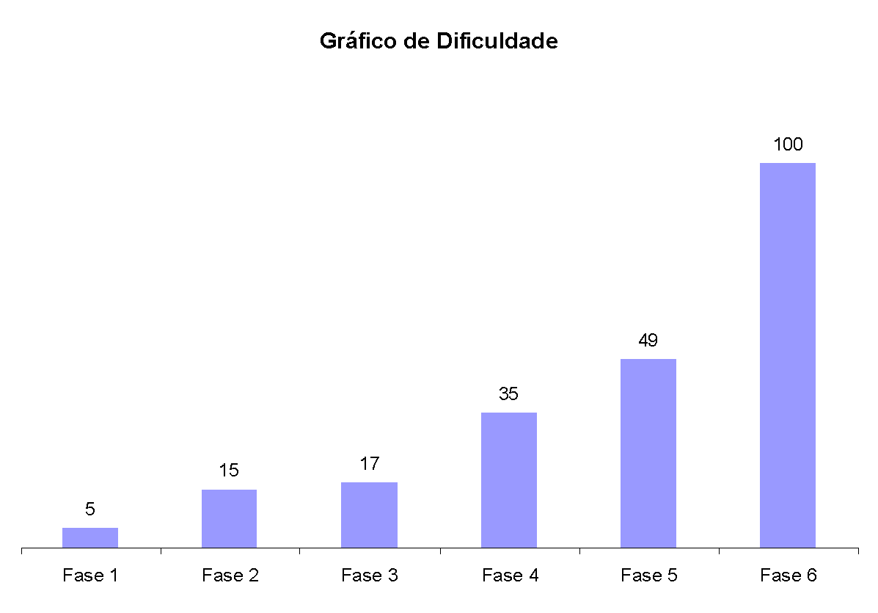

**Figura 2**. Gráfico de dificuldade para o jogo NOME DO JOGO.

Discutir, baseado no gráfico acima, se o balanceamento escolhido está de acordo com as teorias apresentadas por Mihaly.

Deve repetir a tabela “Enemy chart” para itens, quests, skills etc, ou seja, dependendo do tipo de jogo podem surgir outras tabelas bem como algumas desaparecer.

**Item Chart**

| **Tipo de Item** | **Fase 1** | **Fase 2** | **Fase 3** | **Fase 4** | **Fase 5** | **Fase 6** | **Total** |
| --- | --- | --- | --- | --- | --- | --- | --- |
|  |  |  |  |  |  |  |  |
| Moeda | 20 | 20 | 50 | 20 | 40 | 50 | 200 |
| Sorvete | 3 | 5 | 5 | 2 | 2 | 3 | 20 |
| Bombinha |  |  | 2 |  |  | 3 | 5 |
| Super Estrela | 1 | 1 | 1 | 1 | 1 | 1 | 6 |

1. **Level Design (opcional)**

Apresentação do World Diagram para, logo a seguir, especificar cada fase. Pode-se acrescentar o gameflow nessa parte, levando-se em consideração o tipo de gameflow a ser trabalhado (quest, narrativa, ação etc).

* 1. **Fase <NOME DA FASE 1>**
     1. **Visão Geral (opcional)**

Construção do *layout* *área* dessa fase com informações de quais áreas estão ligadas a quais Descrever o cenário desta fase: onde no mundo fica o local, como o personagem chegou ali, como é a vegetação, a temperatura etc.

Definir a meta (objetivo) do jogador na fase. Detalhar micro metas, se houver.

Descrição de onde o personagem inicia a fase, o que ele deve fazer para concluir a fase.

* + 1. **Layout Área (opcional)**

Construção do *layout* *área* dessa fase com informações de quais áreas estão ligadas a quais áreas, sem se importar com itens ou o formato e detalhes de objetos da área.

* + - 1. **Connections (opcional)**

Construção do cenário usando *connections*. Também apresentar, se for o caso, o uso das técnicas de visibilidade de cena adotadas (caixotes obstruindo visão, escadas verticais, corredores/donut rooms, portas, ambientes obscuros etc).

* + - 1. **Layout Effects (opcional)**

Legenda com informações de efeitos visuais/sons/animações CG no jogo.

* + - 1. **Quests e Puzzles (opcional)**

Construção de quests/puzzles utilizando o quest/puzzle flow.

* + 1. **Balanceamento de Recursos (opcional)**

Posicionamento de itens na fase, utilizando o layout area como base. Usar legenda especificando todos os itens/inimigos (pode-se criar uma classificação, por exemplo, de inimigos tipo 1 – fáceis e inimigos tipo 2 – difíceis).

Inserir tabela com os inimigos e a quantidade destes inimigos na fase divididos por área, para controle do balanceamento da mesma. Exemplo:

**Enemy Chart**

| **Tipo Inimigo** | **W\*** | **Área1** | **Área 2** | **Área 3** | **Área 4** | **Área 5** | **Área 6** | **Total** |
| --- | --- | --- | --- | --- | --- | --- | --- | --- |
|  |  |  |  |  |  |  |  |  |
| Geleca Verde | 1 | 1 | 1 | 2 |  | 1 | 2 | 7 |
| Geleca Azul | 2 |  | 1 |  | 1 | 2 | 1 | 5 |
| Morcego | 5 |  |  |  |  |  | 1 | 1 |
| Flor-bomba | 10 |  |  |  |  |  |  | 0 |
|  | |  |  |  |  |  |  |  |
| **Total** | | 1 | 3 | 2 | 2 | 5 | 9 |  |

Do mesmo modo, inserir tabela com os itens e a quantidade destes itens na fase por área, para controle do balanceamento da mesma.

**Item Chart**

| **Tipo de Item** | **Área1** | **Área 2** | **Área 3** | **Área 4** | **Área 5** | **Área 6** | **Total** |
| --- | --- | --- | --- | --- | --- | --- | --- |
|  |  |  |  |  |  |  |  |
| Moeda | 5 | 2 | 3 | 5 |  |  | 15 |
| Sorvete | 1 |  | 1 |  | 1 |  | 3 |
| Bombinha |  |  | 2 |  |  | 1 | 3 |
| Super Estrela |  |  |  |  | 1 |  | 1 |

* + 1. **The Boss**

Descrever o chefe da fase (se houver) e seu comportamento de ataque/defesa, bem como o modo previsto para o jogador derrotá-lo e a recompensa adquirida (power-up, vida, itens diversos etc).

* + 1. **Outros Personagens**

Descrever quais e onde estão os NPCs e as ações que eles assumem perante o jogador/situação.

Definir como se dá a interação com o personagem. Criar os diálogos do NPC para a fase.

* + 1. **Easter Eggs**

Descrever locais/itens secretos na fase (se houver) e a forma para alcançá-los, bem como a recompensa adquirida (power-up, vida, itens diversos etc).

1. **Personagens**

Aqui, descrever brevemente a relação dos personagens na história e uma tabela com os personagens do jogo, apontando a fase em que aparecem (se houver personagens).

**Character Appearance Chart**

| **Personagem** | **Fase 1** | **Fase 2** | **Fase 3** | **Fase 4** | **Fase 5** | **Fase 6** | **Fase 7** |
| --- | --- | --- | --- | --- | --- | --- | --- |
|  |  |  |  |  |  |  |  |
| Mario |  |  |  |  |  |  |  |
| Luigi |  |  |  |  |  |  |  |
| Toadstool |  |  |  |  |  |  |  |
| Koppa |  |  |  |  |  |  |  |

* 1. **Personagens Controláveis**
     1. **<NOME DO PERSONAGEM PRINCIPAL *n*>**

Para cada personagem (se houver mais de um), descrever como foi criado, qual é a sua *backstory*. É interessante que apareçam os esboços (desenhos) do mesmo. Deve existir algum mecanismo inicial para a seleção de personagem, quando for o caso. Deve permitir seleção de itens básicos iniciais para o personagem, quando for o caso. Para cada personagem, detalhar:

* 1. **Common Non-Playable Characters (NPC)**
     1. **<NOME DO NPC COMUM *n*>**

Para cada NPC **comum**, descrever sua história, comportamento perante o personagem (agressivo, amistoso, indiferente etc), seus dados pessoais como pontos de vida e outros que forem implementados (pontos de magia, habilidades etc). O comportamento do personagem será estático ou dinâmico. Se dinâmico definir como o mesmo deve ser alterado.

* 1. **Special Non-Playable Characters (NPC)**
     1. **<NOME DO NPC ESPECIAL *n*>**

Para cada NPC **especial** (mini-boss, boss, mentor/guia etc), descrever sua história, comportamento perante o personagem (agressivo, amistoso, indiferente etc), seus dados pessoais como pontos de vida e outros que forem implementados (pontos de magia, habilidades etc). O comportamento do personagem será estático ou dinâmico. Se dinâmico definir como o mesmo deve ser alterado.

1. **Teste de Usabilidade**

Ao longo dos encontros vocês tiveram oportunidade de colocar pessoas para testar seu jogo.

Descreva aqui quantas pessoas testaram o jogo, quem são elas e os principais pontos de aprendizado.

**Número de testes:**

**Pontos positivos (observados nos testes em geral):**

**Pontos de melhoria (observados nos testes em geral):**

Número do teste:

Nome e perfil dos tester:

**O que observar e perguntar durante o teste:**

**-Observar e registrar:**

Conseguiu começar o jogo? Entendeu a mecânica do jogo? Aprendeu como jogar?

Conseguiu controlar o jogo?

Progrediu no jogo? Passou de fase? Fez pontos? Chegou ao final? Perdeu rápido?

Entendeu as regras do jogo? Teve dificuldade de compreensão? Teve dificuldade ao jogar?

Foi muito fácil? O jogo foi desafiador?

**-Perguntar a quem testou:**

Numa escala de 0 a 10, quanto você se divertiu nesse jogo?

O que você gostou no jogo?

O que poderia melhorar no jogo?

**Bibliografias**

Toda referência citada no texto deverá constar nessa seção, utilizando o padrão mais recente da ABNT. As citações devem ser confiáveis e relevantes para o trabalho. São imprescindíveis as citações dos *sites* de *download* das ferramentas utilizadas, bem como a citação de algum objeto, música, textura ou outros que não tenham sido produzidos pelo grupo, mas utilizados (mesmo no caso de licenças gratuitas, *royalty* *free* ou similares).

**Apêndice A**

Os apêndices representam informações adicionais que não caberiam no documento exposto acima, mas que são importantes por alguma razão específica do projeto. Em geral, os apêndices do GDD podem incluir os rascunhos das fases, outros *concept* *arts* do jogo, diagramas diversos etc.